Д.И. «Кто говорит пи – пи – пи?».
Цель: формировать умение оценивать правильность выполнения своей работы, четко произносить звуки, развивать звукоподражательную сторону речи, обогащать знания детей о животных и птицах.
Возраст: игра рассчитана на детей 2 – 3 лет.
Материалы и оборудование: игра изготовлена из пластика в форме цветка. В середине цветка спрятана «пищалка», издающая звук, напоминающий писк. Лепестки цветка съемные. С лицевой стороны на них изображены животные и птицы. С обратной стороны они оклеены разноцветной пленкой.
Ход игры:
Воспитатель предлагает из предложенных картинок, выбрать те, на которых изображены животные и птицы говорящие «пи – пи – пи» и присоединить их к серединке цветка .После выполнения задания дети могут проверить себя, перевернув цветок обратной стороной. Если задание выполнено правильно, лепестки будут одинакового цвета. Если ребенок ошибся, то лепестки на обратной стороне станут разноцветные. Так же, дети могут проверить себя, нажав на середину цветка (послышится звук, похожий на писк).
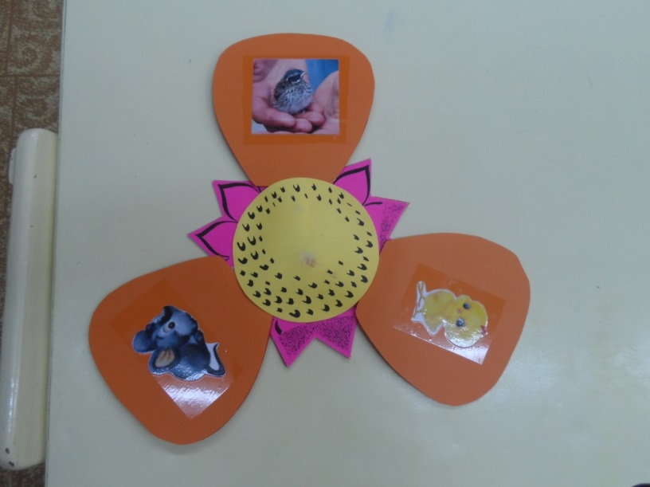

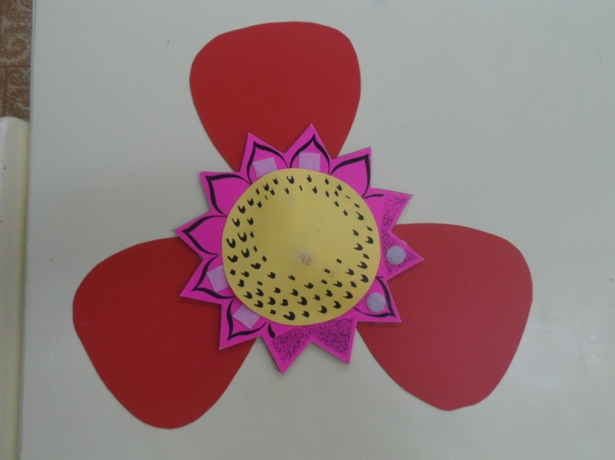

Задание выполнено правильно.

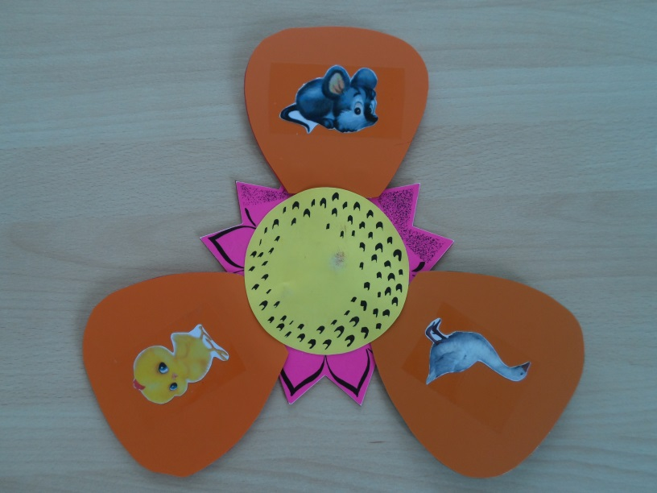

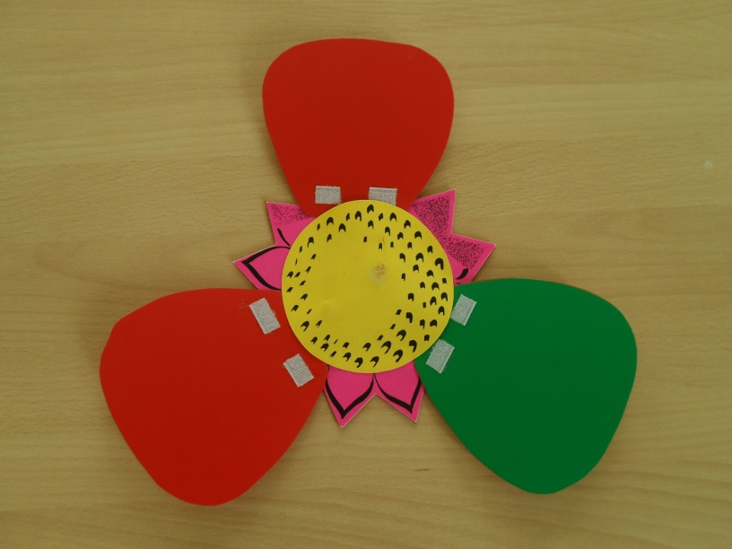
Ребенок ошибся.

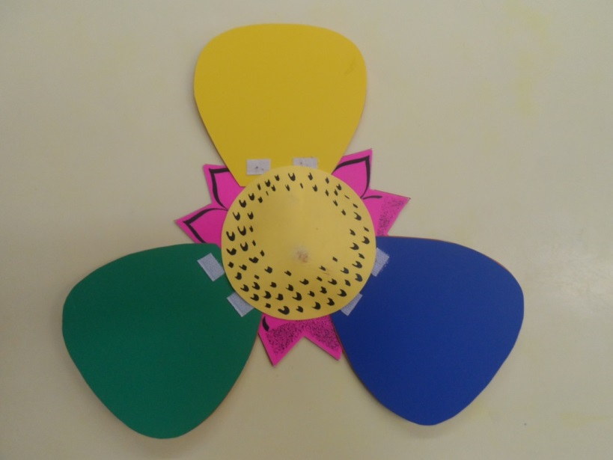

Д.И. «Мой ребенок»
(на основе настольно – печатной игры «Мой ребенок»).
Цель: формировать умение оценивать правильность выполнения своей работы, знакомить с названиями детенышей животных, расширять знания о них (среда обитания, способы питания).
Возраст: игра рассчитана на детей 3 – 5 лет.
Материалы и оборудование: в коробке находятся карточки с изображением животных. Они соединяются между собой в виде паззлов. На обратной стороне наклеены маркеры ( картинка с изображением любимой еды животного).
Ход игры:
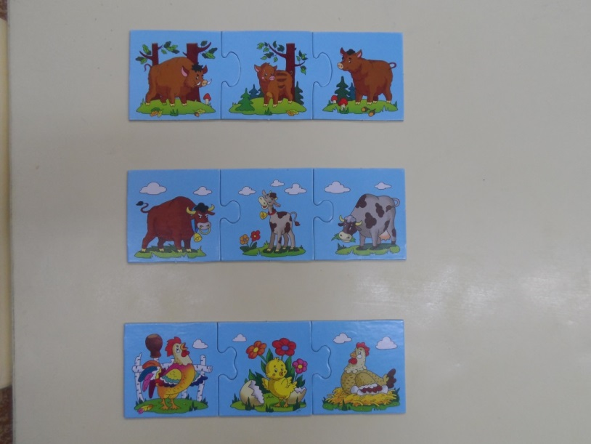
Детям предлагается найти «маму», «папу» и «ребенка» животного или птицы. После того, как картинки собраны, можно повернуть их обратной стороной. На ней дети увидят то, что больше всего любят эти животные. Например, петух, курица и цыпленок любят зерно. Если ребенок правильно выполняет задание, то на всех картинках будет одинаковое изображение.

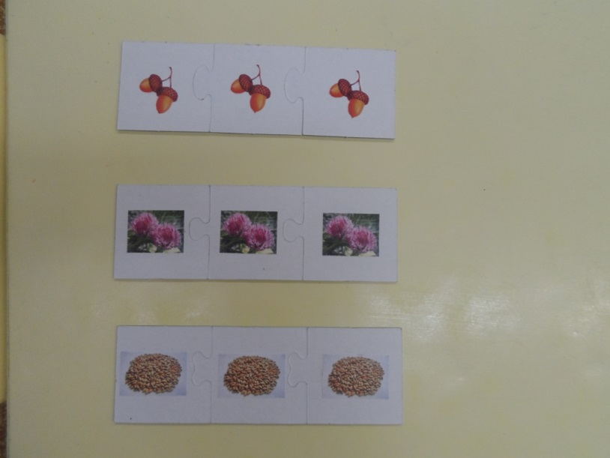

Д.И. «Репка»
Цель: формировать умение оценивать правильность выполнения своей работы, развитие произносительной стороны речи, знакомство с понятиями «грустный», «веселый», развитие умения определять эмоциональное состояние человека по мимике, жестам.
Возраст: игра рассчитана на детей 2 – 4лет.
Материалы и оборудование: игра состоит из двух полей, разрезанных на шесть частей. Поля соединены между собой. Части поля свободно открываются.
Ход игры.
Начиная игру, дети определяют эмоциональное состояние дедушки (грустный или веселый) и почему он такой.
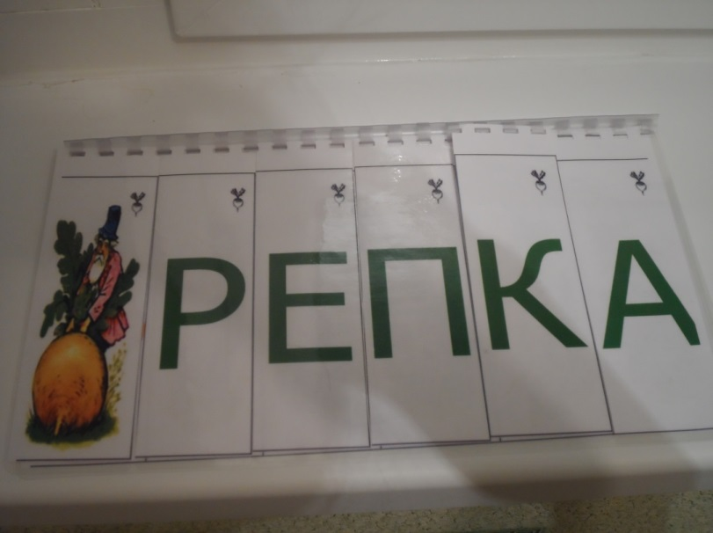

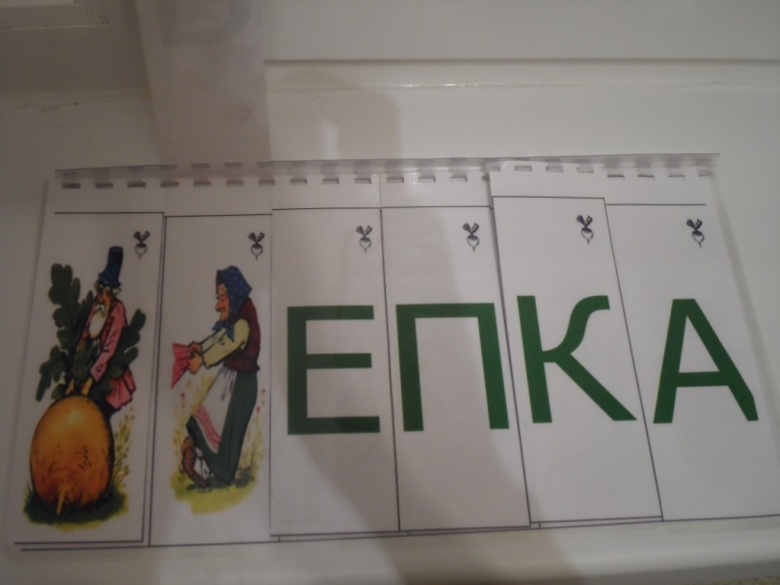
Затем, поочередно открывая картинки, дети определяют, изменилось ли настроение у дедушки.

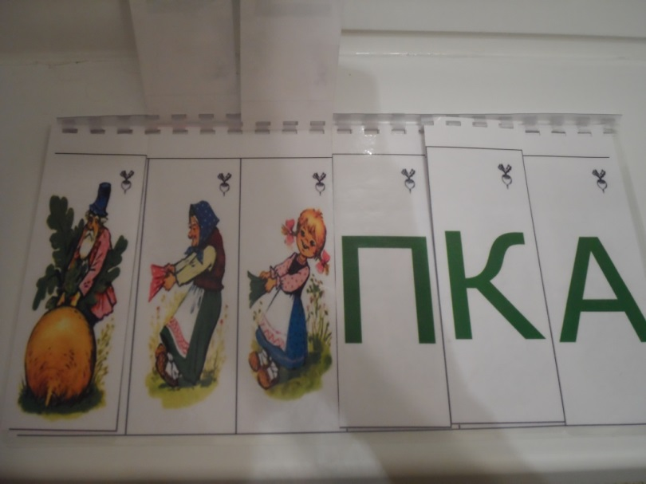

После того, как открылась последняя картинка, надо вернуться к началу игры и открыть изображение дедушки. Подвести итог: дедушка стал веселый потому, что ему помогали все герои сказки.
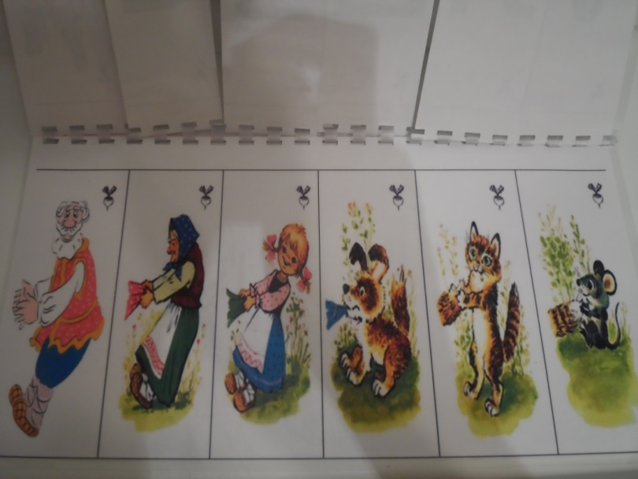

Д.И. «Экологические знаки»

Цель: познакомить детей с некоторыми экологическими знаками, упражнять в умении правильно подбирать знак к описанию, развивать самоконтроль.
Возраст: игра рассчитана на детей 6 -7 лет.
Материалы и оборудование: ирга представляет собой набор карточек с изображением экологических знаков и их описанием. На обратной стороне карточек наклеены маркеры в виде геометрических фигур разного цвета. На карточке со знаком и карточке с описанием маркеры совпадают по цвету.
Ход игры:
Детям предлагается подобрать экологические знаки под описание. После того как задание выполнено, можно проверить себя, перевернув карточки со знаками и описанием обратной стороной. Цветные маркеры должны совпасть по цвету.
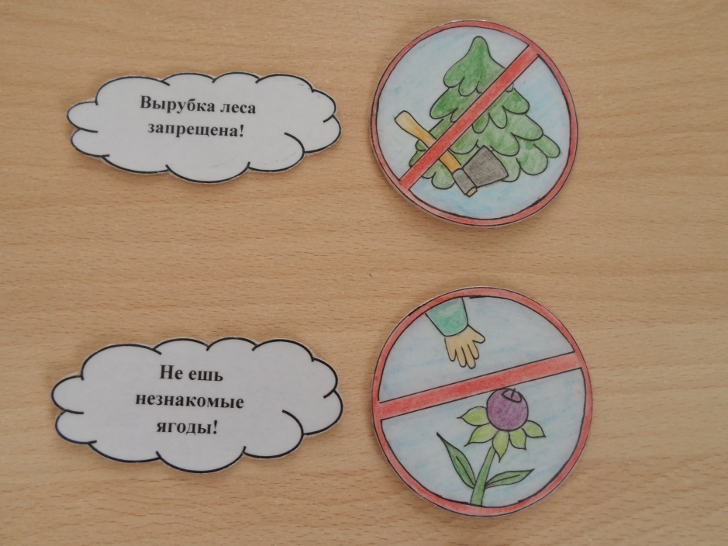

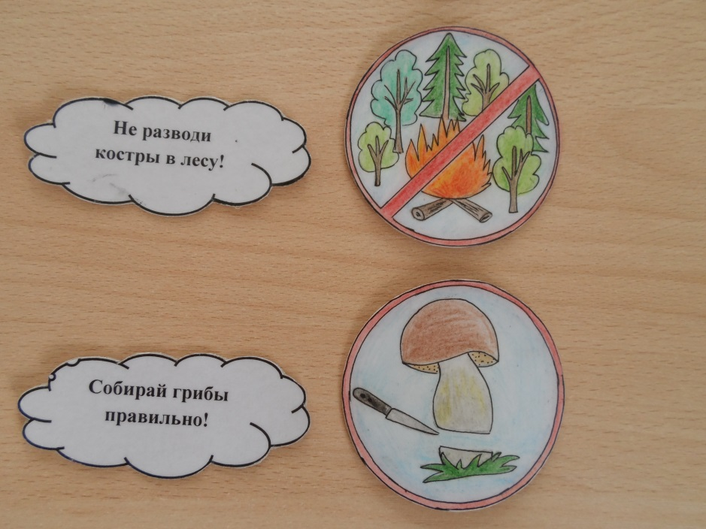

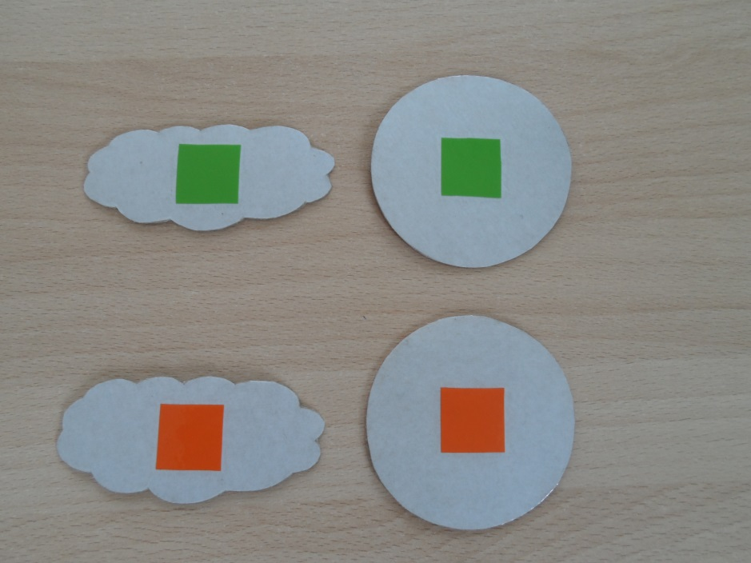
Задание выполнено
правильно.

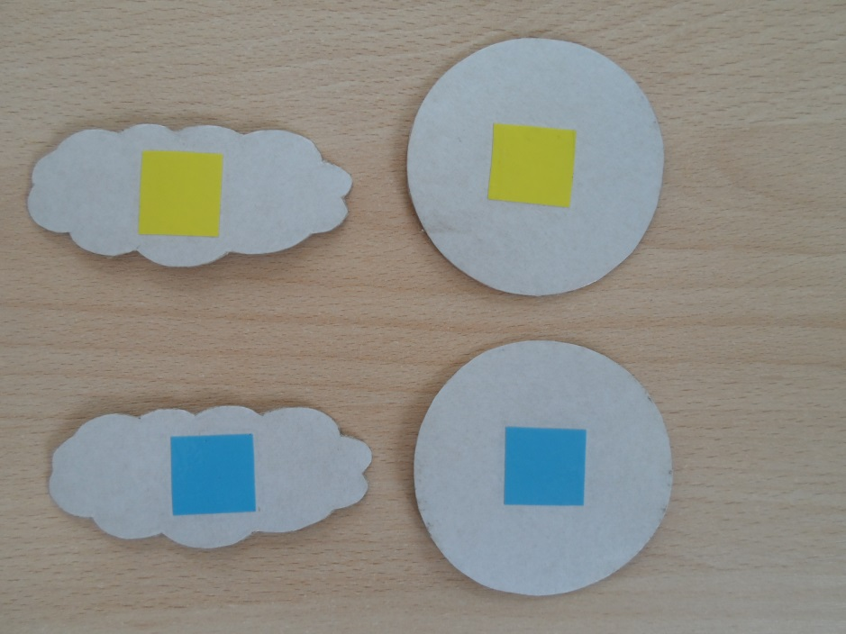

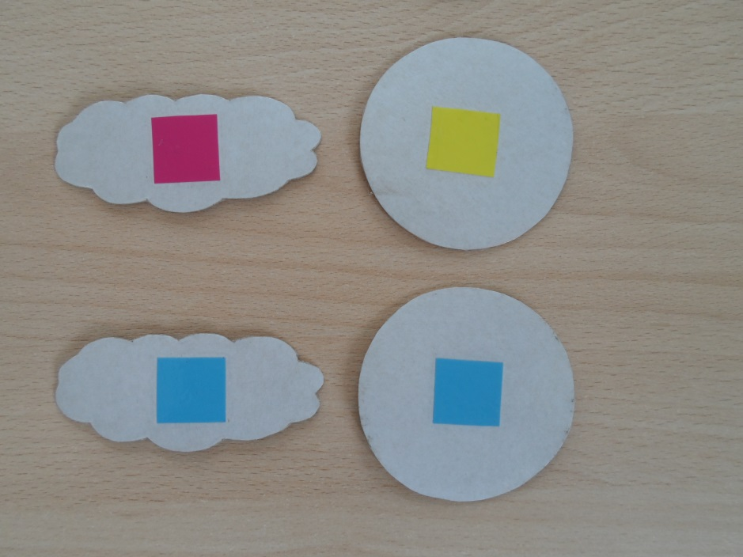

Задание выполнено с ошибкой.

Единственный, кто понимает ребенка, -
это другой ребенок.
М. Монтессори.

Технология саморазвития была создана как альтернатива муштре и догматизму в обучении, распространенным в конце XIX века. Ее основной принцип в том, что обучение должно проходить естественно в соответствии с развитием – ребенок сам себя развивает. «Помоги мне это сделать самому» - девиз педагогики Монтессори.
Согласно ее учению, в сознании ребенка происходит соединение предметного мира и мыслительной деятельности.
Основываясь на этом, мною были разработаны автодидактические игры: «Экологические знаки», «Чей малыш», «Кто говорит «пи – пи – пи», «Репка». Эти игры позволяют не только расширить свои знания, но и развивают навыки самоконтроля. Такая интеграция познавательно - исследовательской и игровой деятельностей детей позволяет усилить развивающий эффект и решить задачи ведущей образовательной области «Познание», а так же областей «Социализация» и «Коммуникация».
Предлагаю подробнее познакомиться с разработанными играми.

